**3.2 pilas** 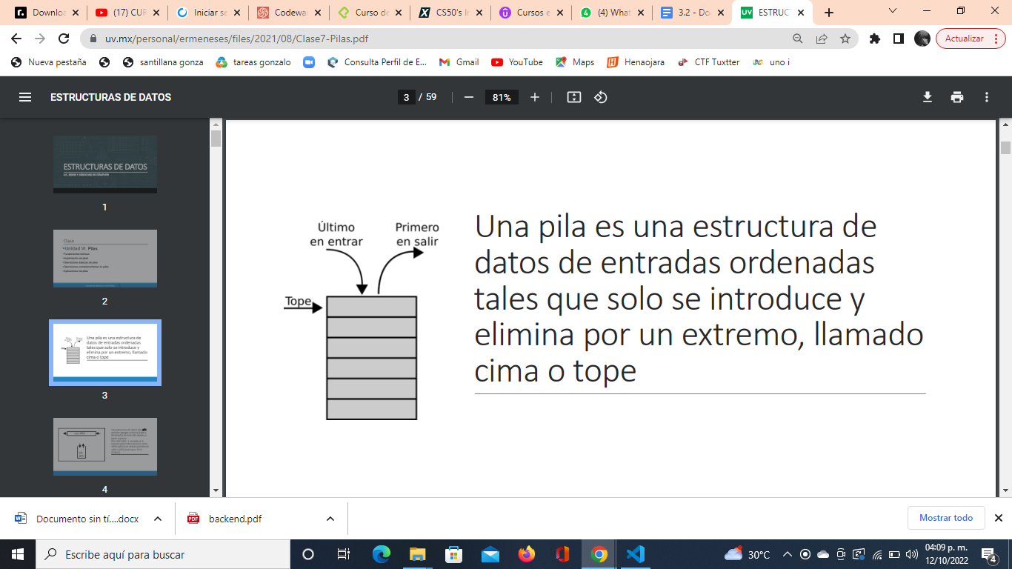

Una pila es una estructura de datos de entradas ordenadas tales que sólo se introduce y elimina por un extremo, llamado cima o tope

Una estructura de datos tipo pila permite agregar nodos a la pila y eliminarlos de esta sólo desde su parte superior. Por esta razón, a una pila se le conoce como estructura de datos UEPS (último en entrar, primero en salir) o LIFO (Last-Input, First -Output).

Por ejemplo: Una pila de libros que se exhiben en una librería o una pila de platos. Es de suponer que si el cocinero necesita un plato limpio, tomará el que está encima de todos, que es el último que se colocó en la pila

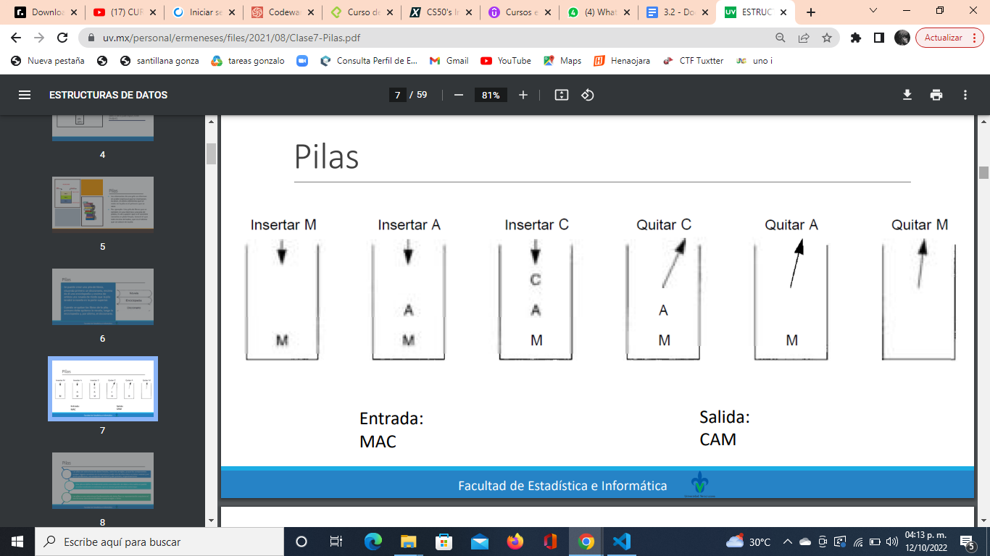

**3.2.1 representación de memoria estatica y dinamica:**

Las pilas son estructuras de datos lineales, como los arreglos, ya que los componentes ocupan lugares sucesivos en la estructura y cada uno de ellos tiene un único sucesor y un único predecesor, con excepción del último y del primero, respectivamente

Una pila se define formalmente como una colección de datos a los cuales se puede acceder mediante un extremo, que se conoce generalmente como tope.

Las pilas no son estructuras fundamentales de datos Para su representación requieren el uso de otras estructuras de datos, como arreglos o listas.

Nosotros ahora usaremos los arreglos. Por lo tanto debemos definir el tamaño máximo de la pila, además de un apuntador al último elemento insertado en la pila el cual denominaremos SP. La representación gráfica de una pila es la siguiente:

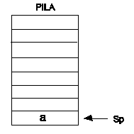

Cómo utilizamos arreglos para implementar pilas, tenemos la limitante de espacio de memoria estática. Una vez establecido un máximo de capacidad para la pila, ya no es posible insertar más elementos.

el uso de espacios de memoria dinámica . Supóngase que se necesitan dos pilas , cada una con un tamaño máximo de n elementos. En este caso se definirá un solo arreglo de 2*n elementos, en lugar de dos arreglos de n elementos.

En este caso utilizaremos dos apuntadores: SP1 para apuntar al último elemento insertado en la pila 1 y SP2 para apuntar al último elemento insertado en la pila 2. Cada una de las pilas insertará sus elementos por los extremos opuestos, es decir, la pila 1 iniciará a partir de la localidad 1 del arreglo y la pila 2 iniciará en la localidad 2n. De este modo si la pila 1 necesita más de n espacios.

**3.2.2 operaciones básicas**

La operación Insertar (push) sitúa un elemento dato en la cima de la pila y Quitar (pop) elimina o quita el elemento de la pila.

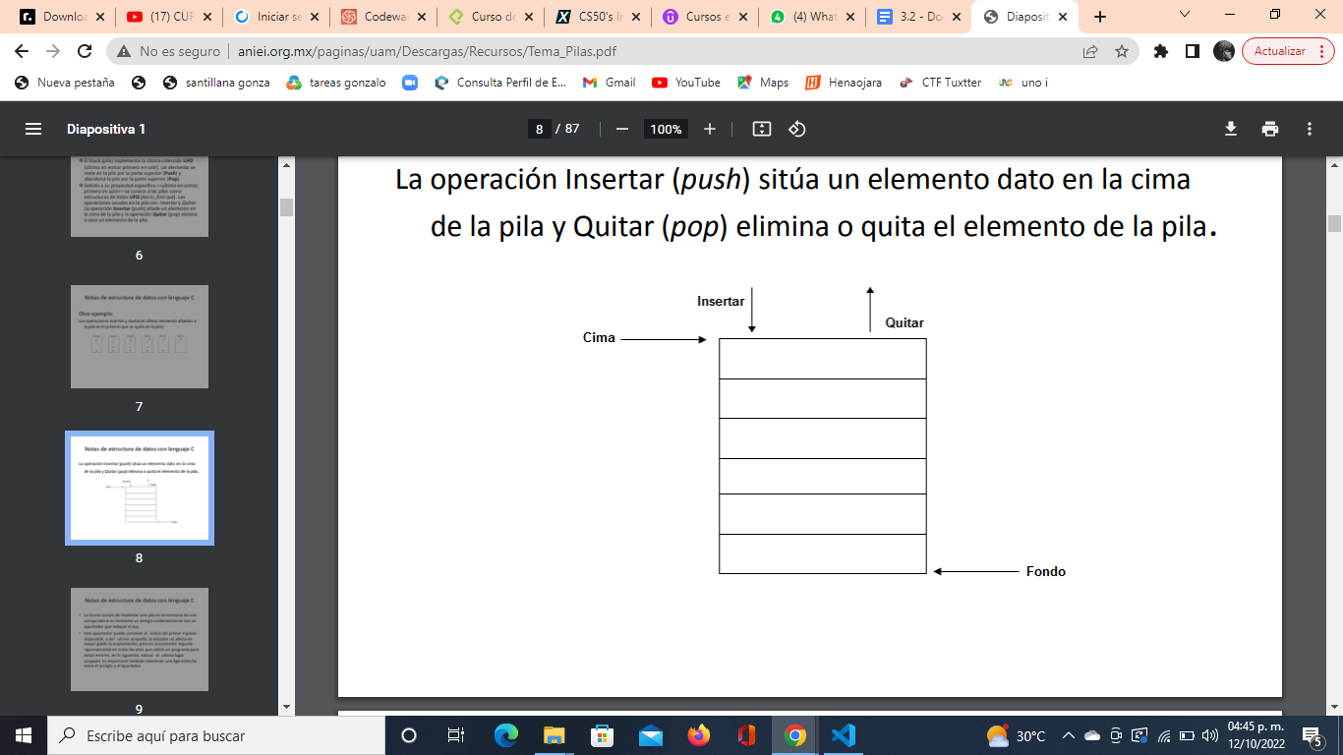

La forma común de implantar una pila en la memoria de una computadora es mediante un arreglo unidimensional con un apuntador que indique el top. • Este apuntador puede contener el índice del primer espacio disponible, o del ultimo ocupado; la decisión no afecta en mayor grado la implantación; pero es conveniente seguirla rigurosamente en todas las pilas que utilice un programa para evitar errores; en lo siguiente, indicar el último lugar ocupado. Es importante también mantener una estrecha relación entre el arreglo y el apuntador.

**3.2.3 aplicaciones**

## APLICACIONES DE LAS PILAS

* llamadas a subprogramas.
* Paso de programas recursivos a iterativos.
* Equilibrado de símbolos.
* Tratamientos de expresiones aritméticas.
* La pila como un adaptador.
* Ordenación rápida

## LLAMADAS A SUBPROGRAMAS

Cuando dentro de un programa se realizan llamadas a subprogramas, el programa principal debe recordar el lugar donde se hizo la llamada, de modo que pueda retornar allí cuando el subprograma se haya terminado de ejecutar.

Esta operación se consigue disponiendo las direcciones de retorno de una pila.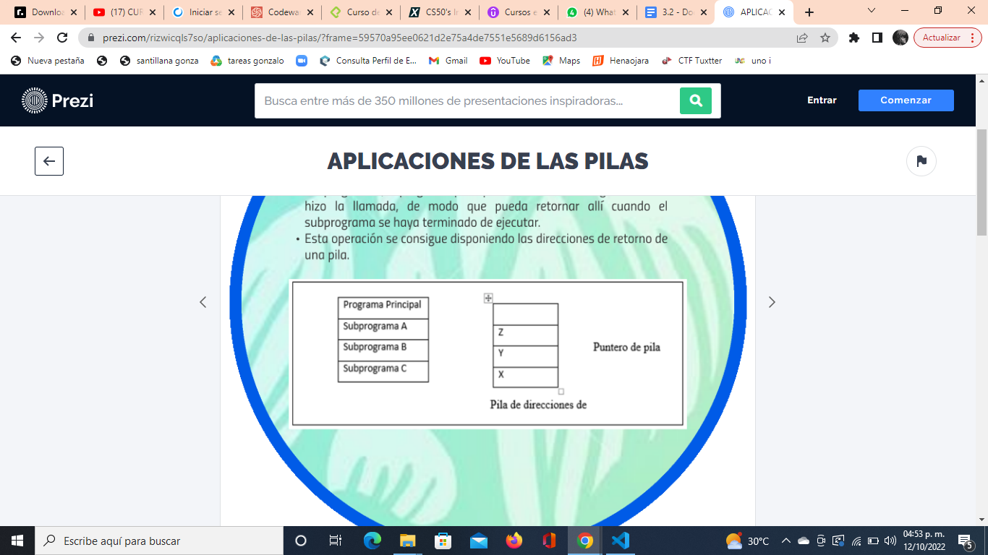

## PASO DE PROGRAMAS RECURSIVOS E ITERATIVOS

## Para simular un programa recursivo es necesario la utilización de pilas, ya que se está llamando continuamente a subprogramas que a la vez vuelven a llamarse a sí mismo.

## Veamos cómo se utiliza esta eliminación de la recursión mediante un ejemplo sencillo hecho en clase. El cálculo del número factorial.